**补充练习电场线、等势面与电荷运动轨迹问题 等分法的应用**

1．若带正电荷的小球在电场中运动，只受静电力作用，它在任意一段时间内(　　)

A．一定沿电场线由高电势处向低电势处运动

B．一定沿电场线由低电势处向高电势处运动

C．不一定沿电场线运动，但一定由高电势处向低电势处运动

D．不一定沿电场线运动，也不一定由高电势处向低电势处运动．

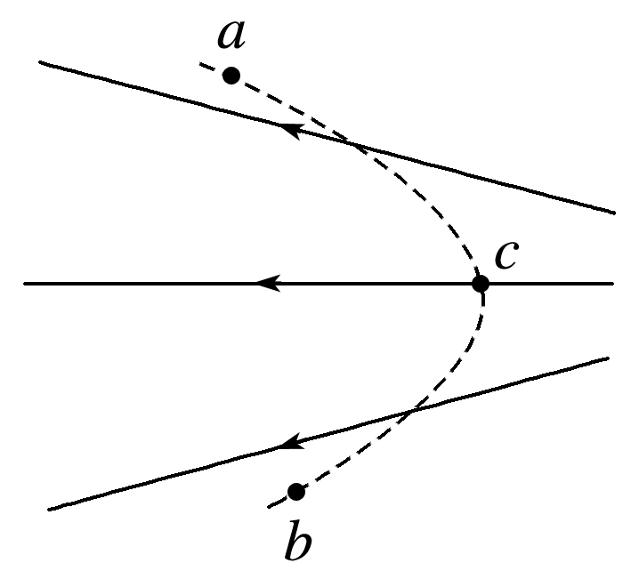2.如图1所示，实线表示电场线，虚线为某带电粒子只在静电力作用下的运动轨迹，*a*、*b*、*c*是轨迹上的三个点，则(　　)

A．粒子的带电性质可以判断

B．粒子在*c*点的电势能一定小于在*a*点的电势能

C．粒子在*c*点的加速度一定小于在*b*点的加速度

D．粒子在*c*点的速度一定大于在*a*点的速度 图1

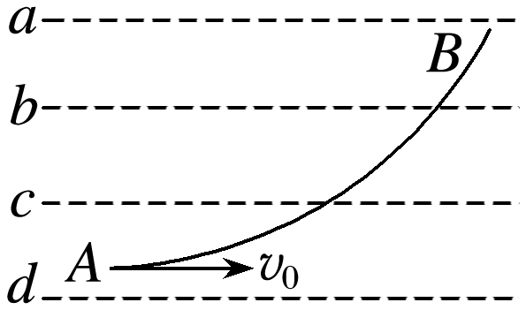3.一带电粒子沿图2中曲线穿过一匀强电场中的等势面，且四个等势面的电势关系满足*φa*>*φb*>*φc*>*φd*，若不计粒子所受重力，则(　　)

A．粒子一定带正电

B．粒子的运动是匀变速运动

C．粒子从*A*点到*B*点运动的过程中动能先减小后增大

D．粒子从*A*点到*B*点运动的过程中电势能增大 图2

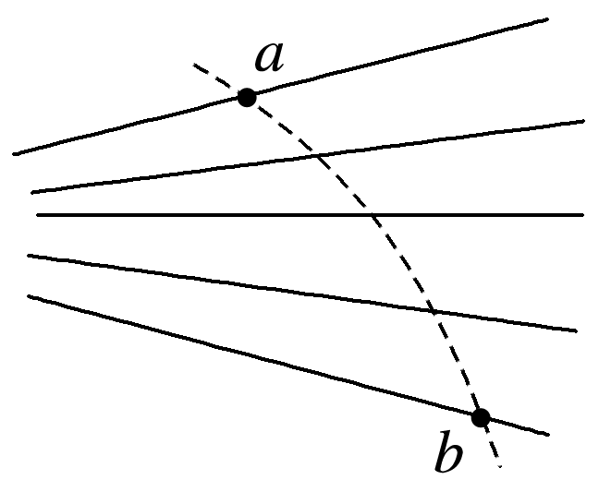4.如图3所示是一簇未标明方向、由一点电荷产生的电场线，虚线是一带电粒子通过该电场区域的运动轨迹，*a*、*b*是轨迹上的两点，若带电粒子在运动中只受静电力作用，根据此图可判断出该带电粒子(　　)

A．电性与场源电荷的电性相同

B．在*a*、*b*两点所受静电力大小*Fa*<*Fb*

C．在*a*、*b*两点的速度大小*va*<*vb*

D．在*a*、*b*两点的电势能*E*p*a*<*E*p*b* 图3

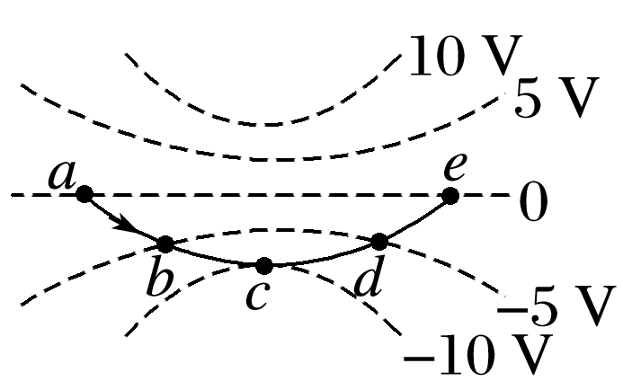5.两个固定的等量异种点电荷所形成电场的等势面如图4中虚线所示，一带电粒子以某一速度从图中*a*点进入电场，其运动轨迹为图中实线所示，若粒子只受静电力作用，则下列判断正确的是(　　)

A．粒子带正电

B．*b*点和*d*点的电场强度相同 图4

C．粒子的动能先减小后增大

D．粒子在*a*点的电势能小于在*e*点的电势能

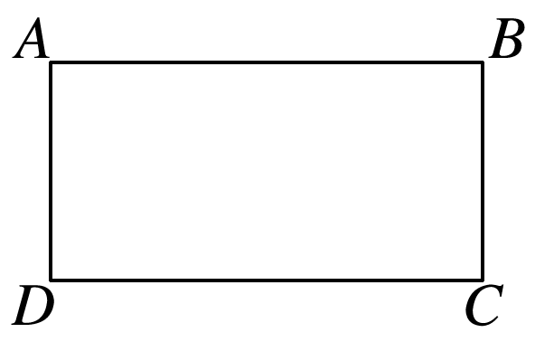6.如图5所示，*ABCD*是匀强电场中平行于电场线的矩形的四个顶点，*A*、*B*、*C*三点电势分别为*φA*＝8 V，*φB*＝2 V，*φC*＝3 V，则*D*点的电势为(　　)

A．7 V B．6 V

C．10 V D．9 V 图5

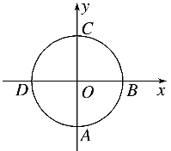7.如图6所示，*A*、*B*、*C*、*D*是匀强电场中一个以坐标原点为圆心、半径为1 m的圆与两坐标轴的交点，已知*A*、*B*、*D*三点的电势分别为*φA*＝3 V、*φB*＝－2 V、*φD*＝8 V，由此可知场强的大小为(　　)

A．4 V/m B．5 V/m

C．6 V/m D．7 V/m 图6

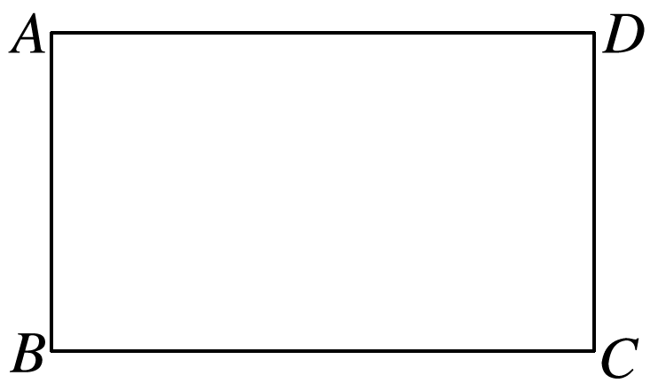8.如图7所示，在匀强电场中有一长方形区域*ABCD*，边长*AB*＝0.3 m、*BC*＝0.4 m，匀强电场方向与*ABCD*所在平面平行，*A*、*B*、*C*三点的电势*φA*＝55 V，*φB*＝19 V，*φC*＝－45 V，则匀强电场的电场强度大小和方向为(　　)

A．120 V/m，沿*AB*方向

B．200 V/m，沿*AC*方向

C．160 V/m，沿*AD*方向

D．300 V/m，沿*BD*方向 图7

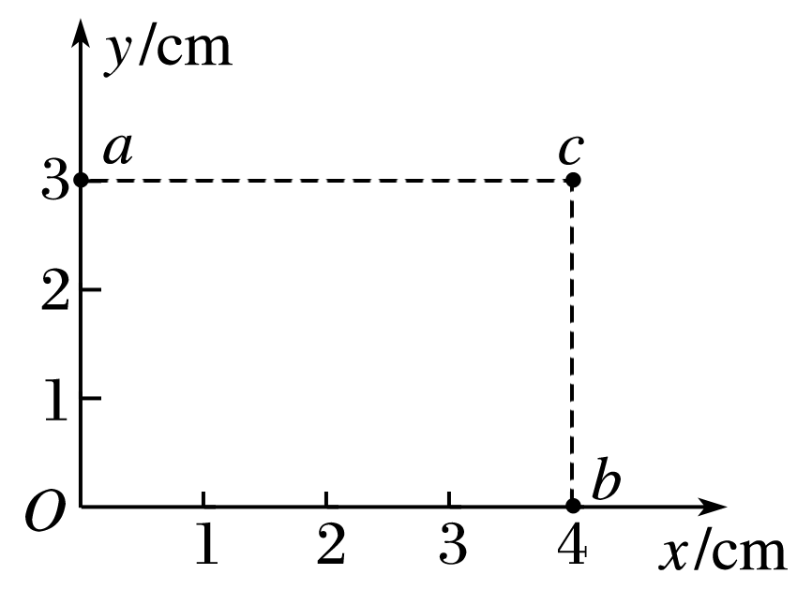9．一匀强电场的方向平行于*xOy*平面，平面内*a*、*b*、*c*三点的位置如图8所示，三点的电势分别为2 V、3 V、6 V．下列说法正确的是(　　)

A．坐标原点处的电势为0 V

B．坐标原点处的电势为1 V

C．电子在*a*点的电势能比在*b*点的少1 eV

D．电子从*b*点运动到*c*点，静电力做功为3 eV 图8

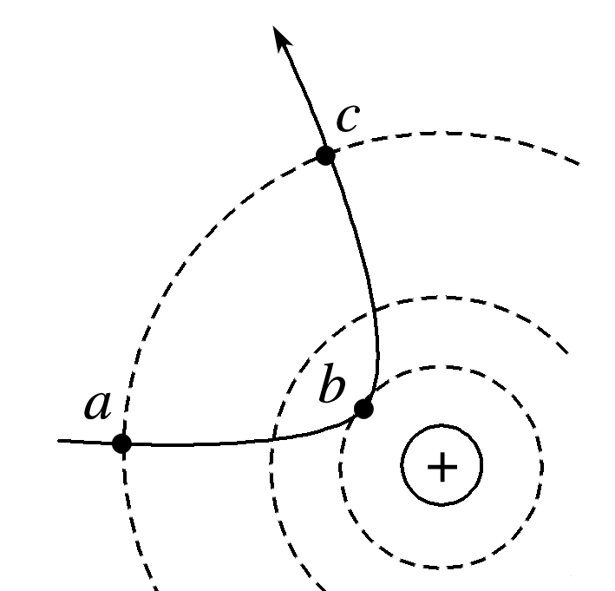10.卢瑟福研究原子结构实验的原理图如图9所示．图中虚线表示原子核(带正电)形成的电场的等势线，实线表示一个α粒子(氦原子核、带正电)的运动轨迹．在α粒子从*a*运动到*b*、再运动到*c*的过程中，关于α粒子，下列说法中正确的有(　　)

A．动能先增大，后减小

B．电势能先减小，后增大

C．静电力先做负功，后做正功，总功等于零

D．加速度先变小，后变大 图9

11.如图10所示，*A*、*B*、*C*、*D*、*E*、*F*为匀强电场中一个边长为10 cm 的正六边形的六个顶点，*A*、*B*、*C*三点电势分别为1 V、2 V、3 V，则下列说法正确的是(　　)

A．匀强电场的电场强度方向沿*BA*方向

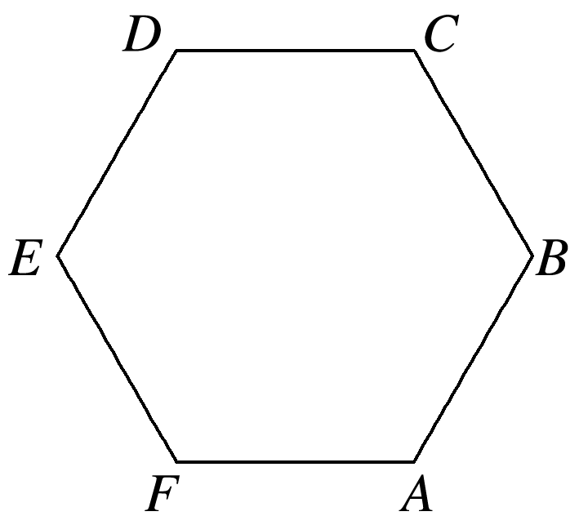B．匀强电场的电场强度大小为 V/m

C．电荷量为*e*的正点电荷从*E*点移到*F*点，电荷克服静电力做功为1 eV

D．电荷量为－*e*的负点电荷从*F*点移到*D*点，电荷的电势能增加2 eV